**第2章 HTML 基础**

2.1 HTML文档结构 -----------------------------------------------------------

2.2 头部 <head> -------------------------------------------------------------

2.2.1 页面标题 <title></title> -----------------------------------------------

2.2.2 元信息 <meta> ------------------------------------------------------

2.3 主体 body ---------------------------------------------------------------

2.3.1 body 标记 -----------------------------------------------------------

2.3.2 body 标记属性 -------------------------------------------------------

2.4 HTML 基础语法 -----------------------------------------------------------

2.4.1 标记语法 ------------------------------------------------------------

2.4.2 属性语法 ------------------------------------------------------------

2.5 注释 ---------------------------------------------------------------------

2.6 HTMl 文档编写规范 --------------------------------------------------------

2.7 HTML 文档类型 ------------------------------------------------------------

2.7.1 <!DOCTYPE> 标记 -----------------------------------------------------

**第2章 HTML 基础**

**2.1 HTML 文档基础**

• **HTML**文档由**头部head**和**主体body**两个部分组成。一般情况下，每个HTML文档有且只有一个html、head和body元素。在头部标记中，可定义标题、样式等；在主体标记中，可定义段落、标题字、超链接、脚本、表格、表单等元素，主体内容是网页要显示的信息。

**<html>**

**<head></head>**

**<body></body>**

**</html>**

**2.2 头部 <head>**

• **head**标记主要包含页面标题标记、元信息标记、样式标记、脚本标记、链接标记等。

**2.2.1 页面标题 <title></title>**

• **title**基本语法

<title>**标题信息显示在浏览器的标题栏上**</title>

**2.2.2 元信息<meta>**

• **meta**标记用来描述一个HTML网页文档的属性，这些信息并不会显示在浏览器的页面中。例如作者、日期和时间、网页描述、关键词、 页面刷新等。meta标记位于文档的头部，其属性定义了与文档相关联的“名称/值”对。  
• 基本语法

**<meta name="" content="">**

**<meta http-equiv="" content="">**

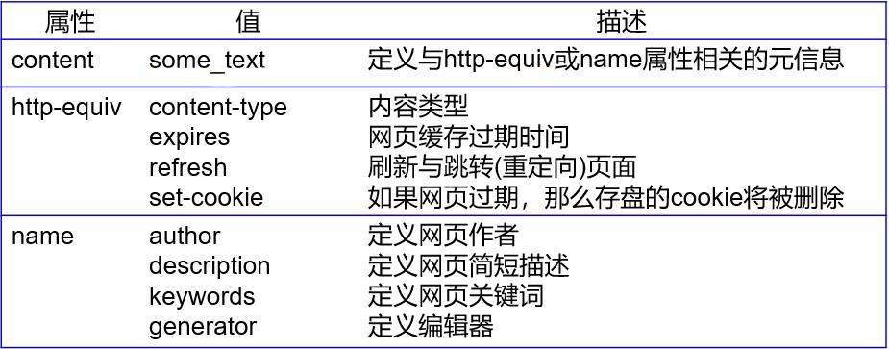

**2.3 主体 body**

**2.3.1 body 标记**

• **body**标记中可以放置的是**页面中所有的内容**，如图片、图像、表格、文字、超链接等元素。所有WWW文档的主体部分都是由body标记定义的。

**2.3.2 body 标记属性**

• 设置body标记属性可以**改变Web页面显示效果**。body标记主要属性有text、bgcolor、background、link、alink、vlink、topmargin、leftmargin。

• 基本语法

**<body leftmargin="50px" topmargin="50px"**

**text="#000000" bgcolor="#339999"**

**link="blue" alink="white" vlink="red"**

**background="body_image.jpg">**

• 属性说明

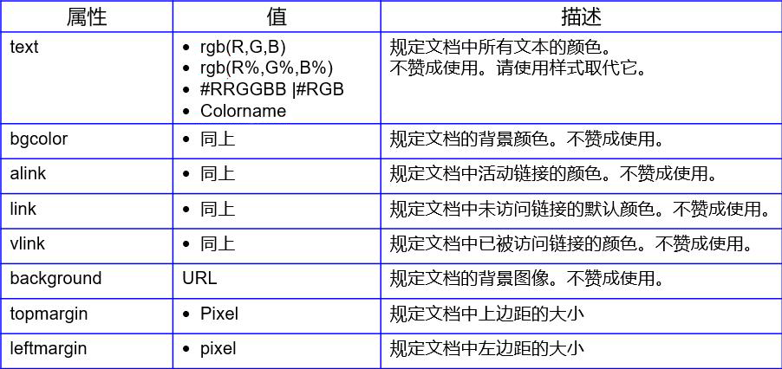

**2.4 HTML 基本语法**

**2.4.1 标记语法**

**•** HTML标记是由**尖括号**包围的关键词，用于说明**指定内容的外貌和特征**，也称为标签（Tag）。 标记通常分为单个标记和成对标记两种类型。

• 单个标记常用有：<br>、<br/>表示换行，<hr>、<hr/>表示水平分隔线。

• 成对标记：**<标记名称>** 内容 **</标记名称>**

**2.4.2 属性语法**

• 基本语法

<标记名称 属性1=“属性值1” 属性2=“属性值2” … 属性n="属性值n">

• 语法说明

属性应在**开始标记**（首标记）内定义，并且和标记名之间有**一个空格**分隔。

**2.5 注释**

1、<!-- 注释信息 -->

• 基本语法

**<!-- 显示一个段落 -->**

2、<comment></comment>标记

• 基本语法

**<comment> 显示一个段落 </comment>**

**2.6 HTMl 文档编写规范**

• 1.文档的扩展名为**html**或者**htm**；

• 2.文档名中只可由**英文字母**、**数字**或**下划线**组成；

• 3.文档名中不能包含特殊符号，如空格、$、&等；

• 4.文档名**区分大小写**；

• 5.Web服务器主页一般是**index.html**或**default.html**；

**2.7 HTML 文档类型**

**2.7.1 <!DOCTYPE> 标记**

• 基本语法

**<!DOCTYPE element-name DTD-type DTD-name DTD-url>**

• 语法说明

• DOCTYPE是**关键字**，开始**声明** DTD （Document Type Definition文档类型定义）；

• DTD-type指定该DTD是属于PUBLIC标准公用的还是SYSTEM私人制定的；  
   • DTD-name指定该DTD的**文件名称**；  
   • DTD-url指定该DTD文件所在的**URL地址**；